Max Mustermann
Musterstraße 123
12345 Musterstadt
max@mustermann.de
0171 23456789
Fotostudio Fotografierbar
Personalabteilung
Straße 123
12345 Musterstadt

Musterstadt, 13.06.2022

Bewerbung als Fotograf

Sehr geehrte Damen und Herren,

als berufserfahrener Fotograf im Bereich Portrait befinde ich mich aktuell auf der Suche nach einer neuen beruflichen Herausforderung. Auf Jobware.de wurde ich sofort auf Ihre Stellenausschreibung aufmerksam, denn in Ihrem Anforderungsprofil finde ich mich bestens wieder. Außerdem kann ich mich sehr gut mit Ihrem Leitbild und Ihrer Arbeitsweise identifizieren. Da ich der Überzeugung bin, meine langjährigen, fundierten Kenntnisse sehr gut in Ihr Fotostudio Fotografierbar einbringen zu können, sende ich Ihnen anbei meine Bewerbungsunterlagen.

Ich blicke auf eine achtjährige Tätigkeit in dem mittelständigen Familienbetrieb Picture Me zurück. Meine Schwerpunkte liegen insbesondere auf der Headshot- und Hochzeitsfotografie. Außerdem zählt die fachgerechte Kundenberatung zu meinen täglichen Aufgaben. Durch meine Detailgenauigkeit und Kreativität gelingt es mir stets, meinen Kunden zufriedenstellende Ergebnisse zu liefern.

Durch meine Berufspraxis besitze ich ausgeprägte soziale Kompetenzen, wie Fingerspitzengefühl und Verantwortungsbewusstsein. Auch bei sehr speziellen Kundenwünschen oder Problemen behalte ich stets einen kühlen Kopf und finde eine angemessene Lösung für Betrieb und Kunden.

Unter Berücksichtigung einer Kündigungsfrist von 3 Monaten stehe ich Ihnen für eine Anstellung zur Verfügung. Ich bitte Sie, meine Bewerbung vertraulich zu behandeln. Meine Gehaltsvorstellung liegt bei einem Bruttojahresgehalt von 30.000 Euro. Ich freue mich auf Ihre Rückmeldung und die Einladung zu einem persönlichen Gespräch.

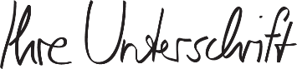
Mit freundlichen Grüßen

Max Mustermann

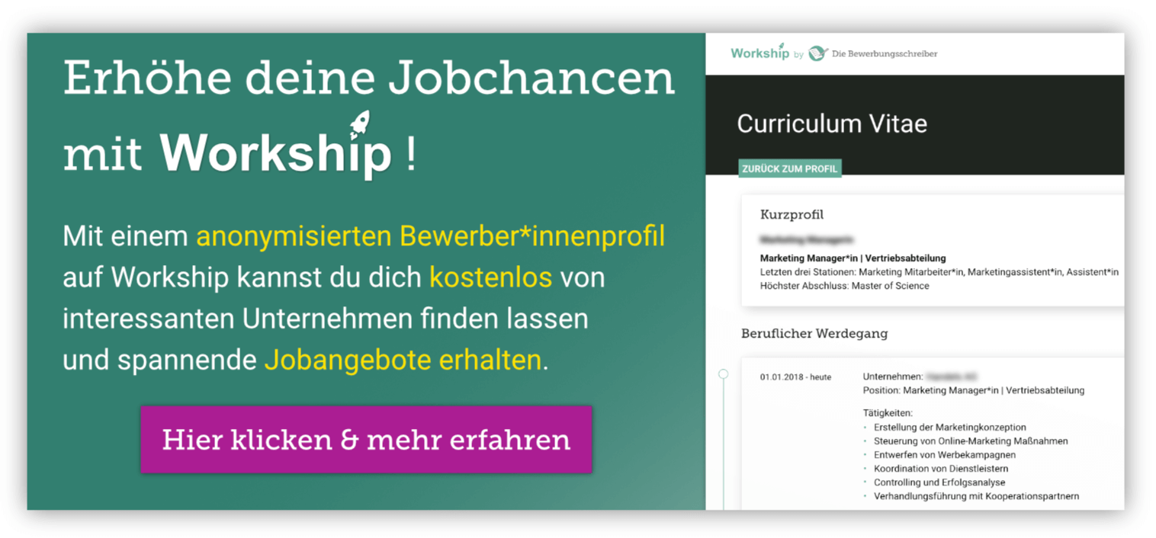
www.die-bewerbungsschreiber.de/workship

